数脉API接口使用指南

- 在商品购买页面按需购买对应的商品套餐包—点击购买—完成支付。
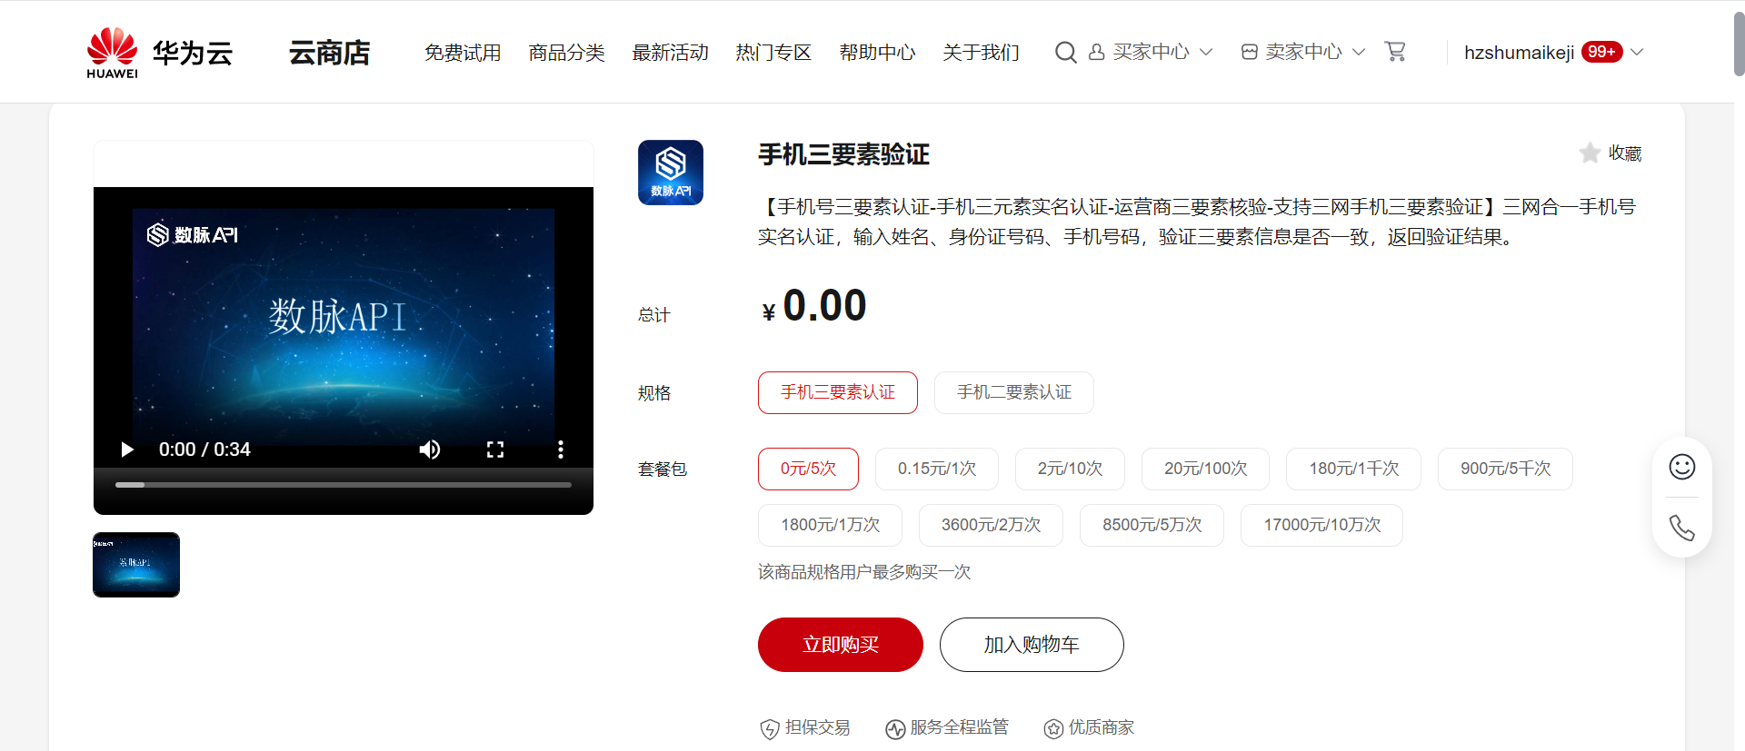

- 购买之后可在已购买服务生成对应appcode，具体路径如下：
重要提示：已购买的服务-API网关-调用API-应用管理-点击应用名称进入-切到AppCode-添加AppCode-自动生成appcode
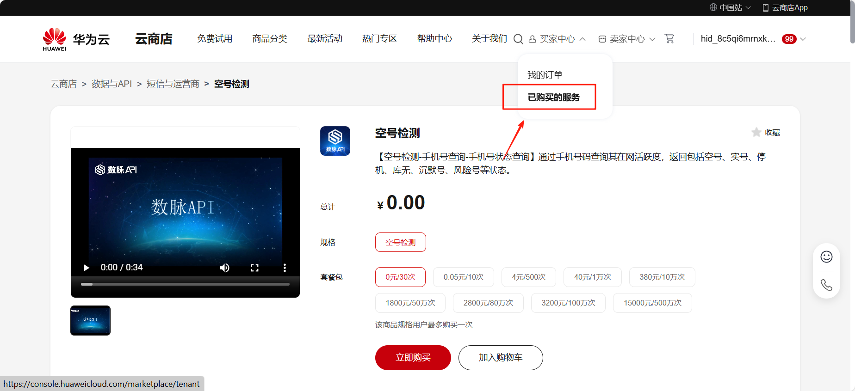
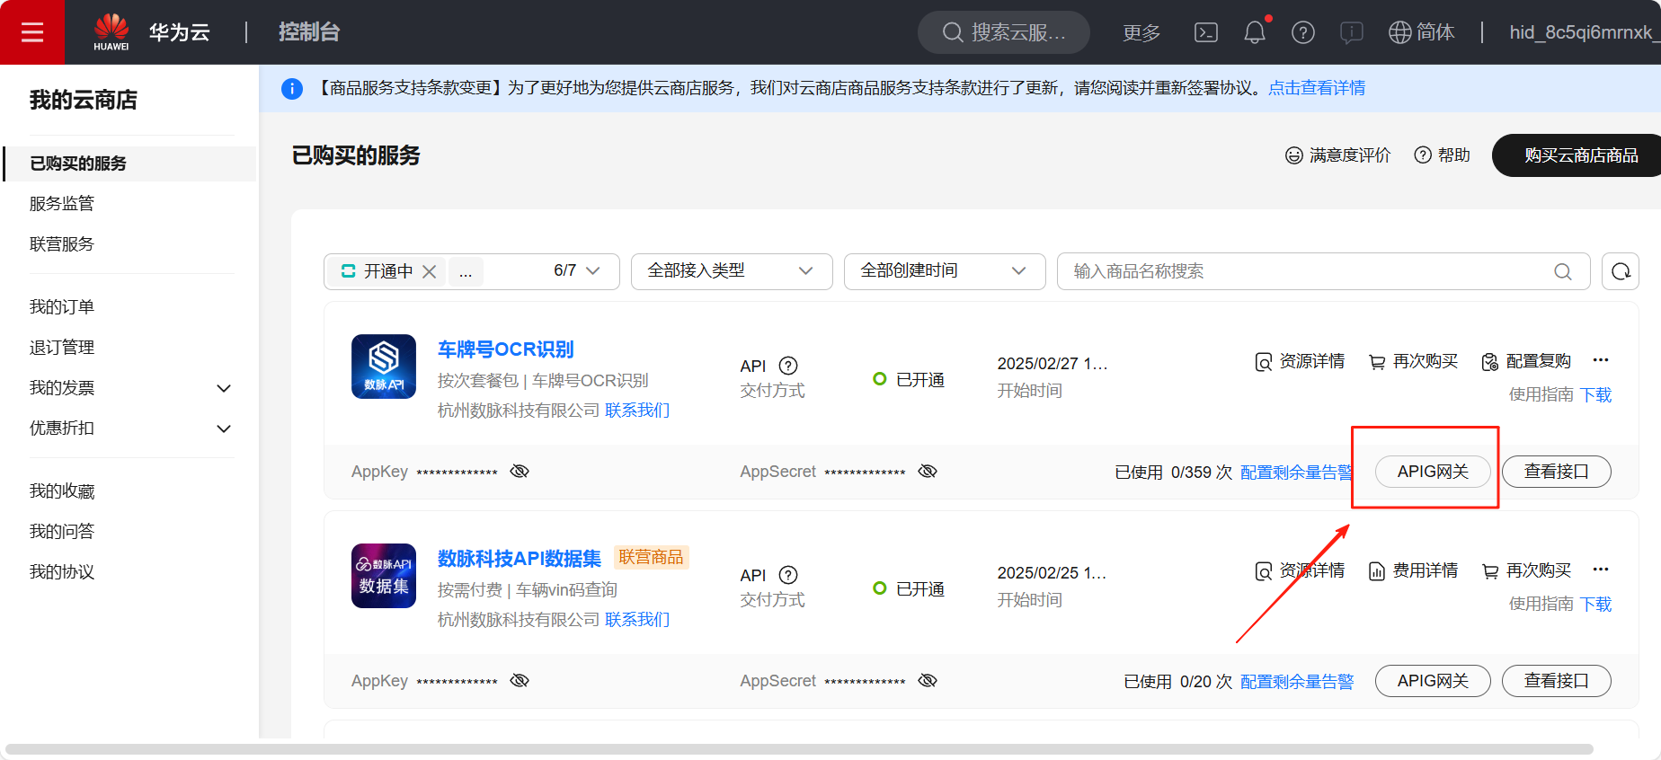
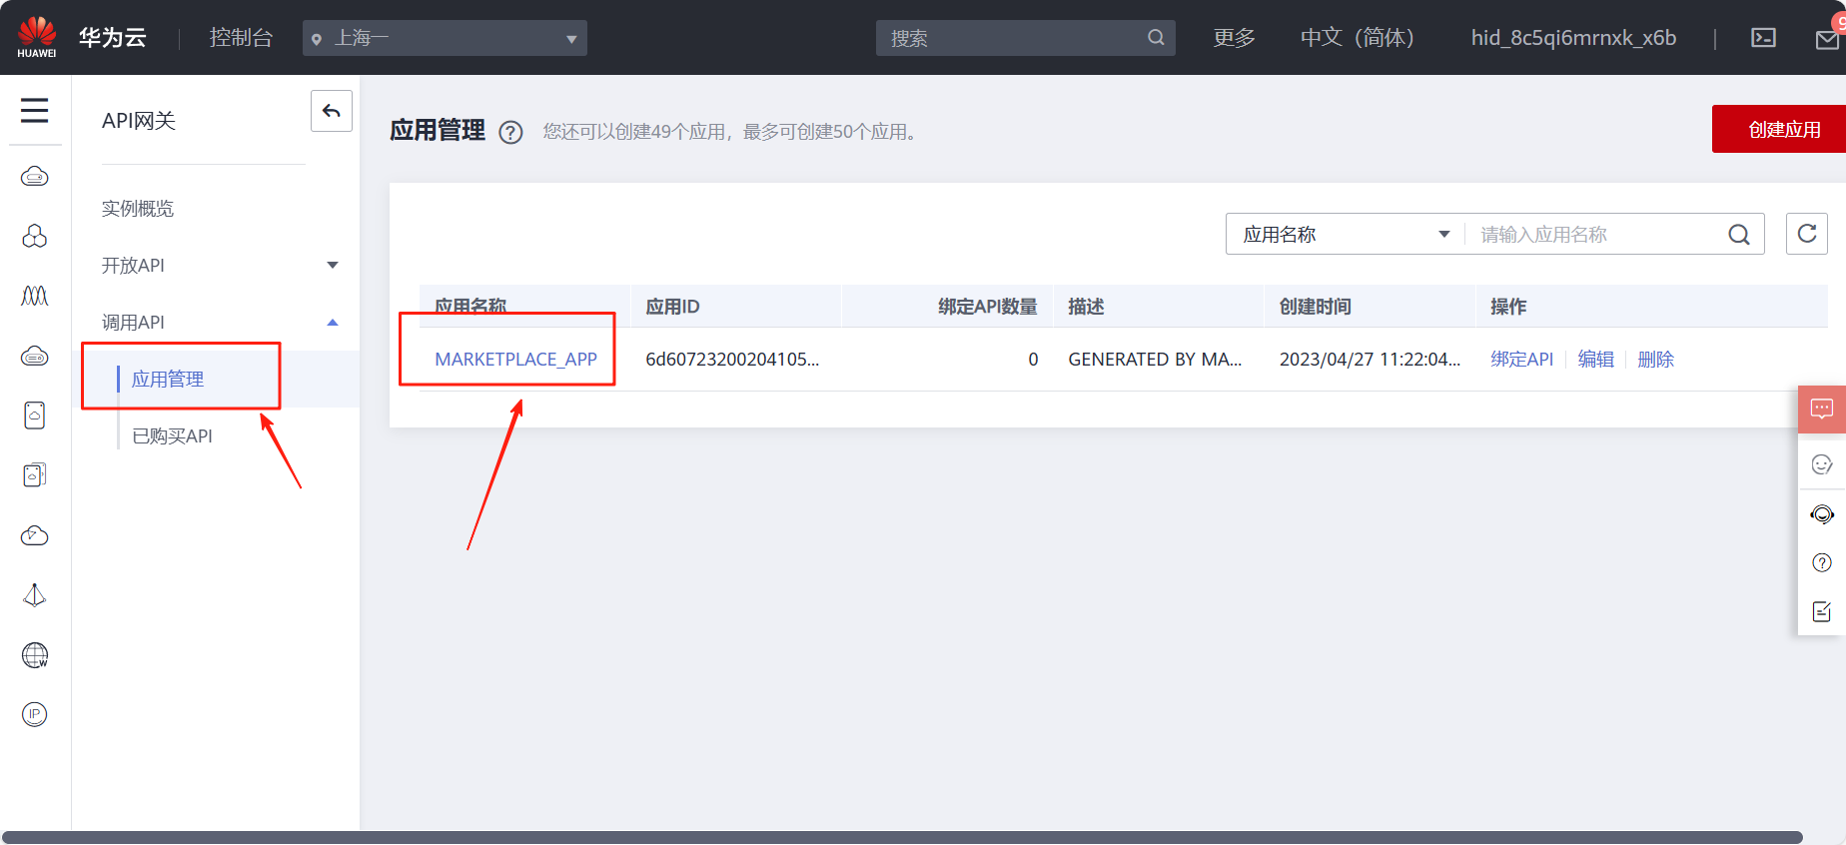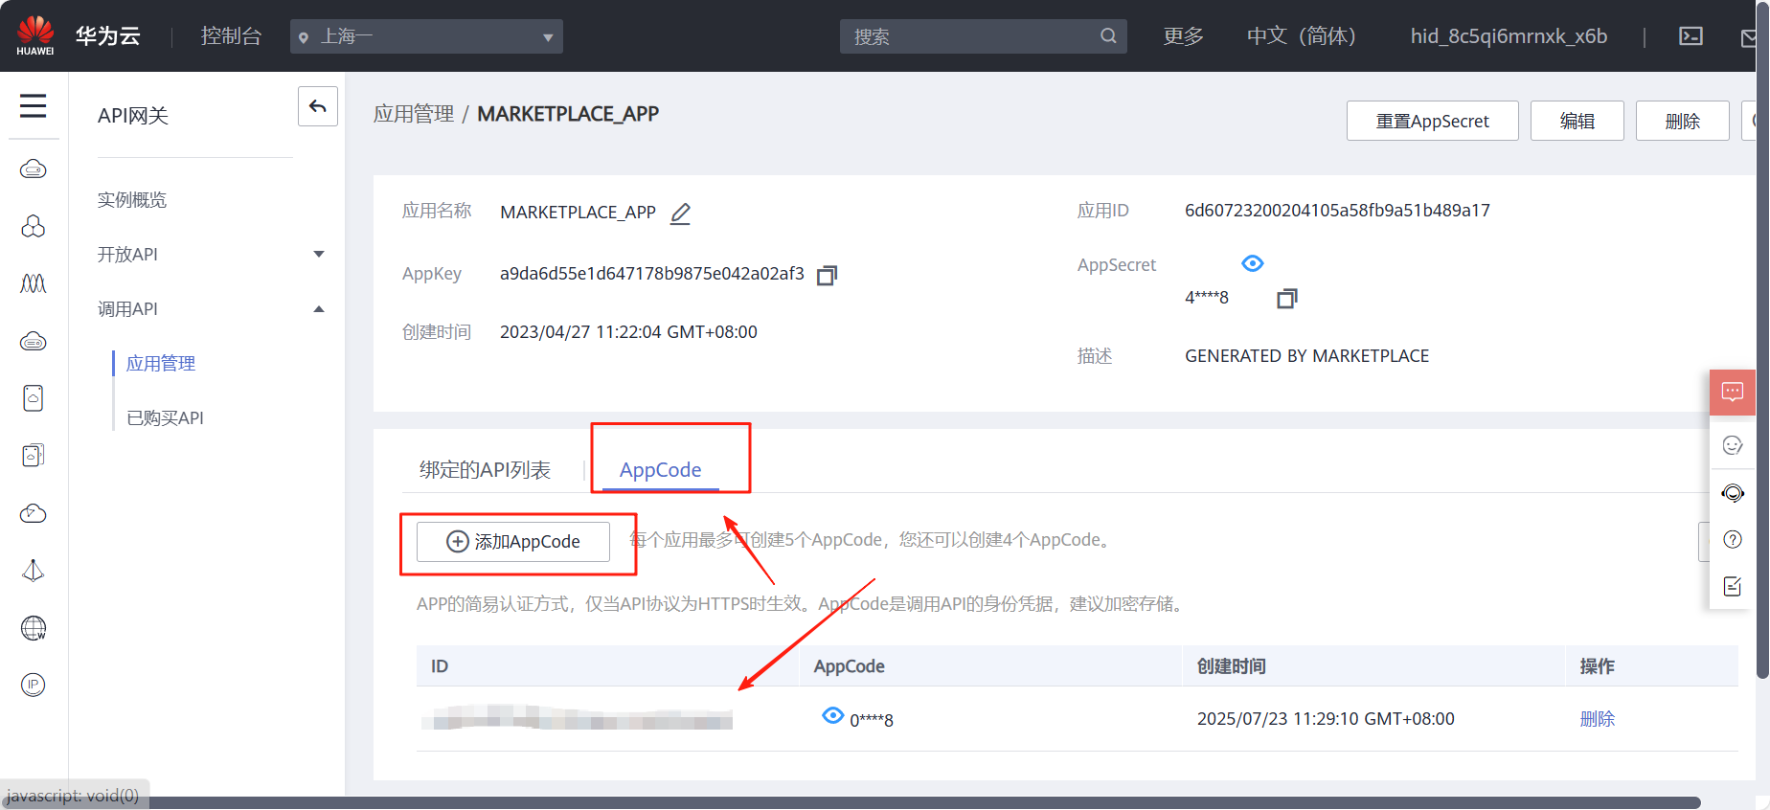

- 通过商品详情查看接口文档完成调试即可；

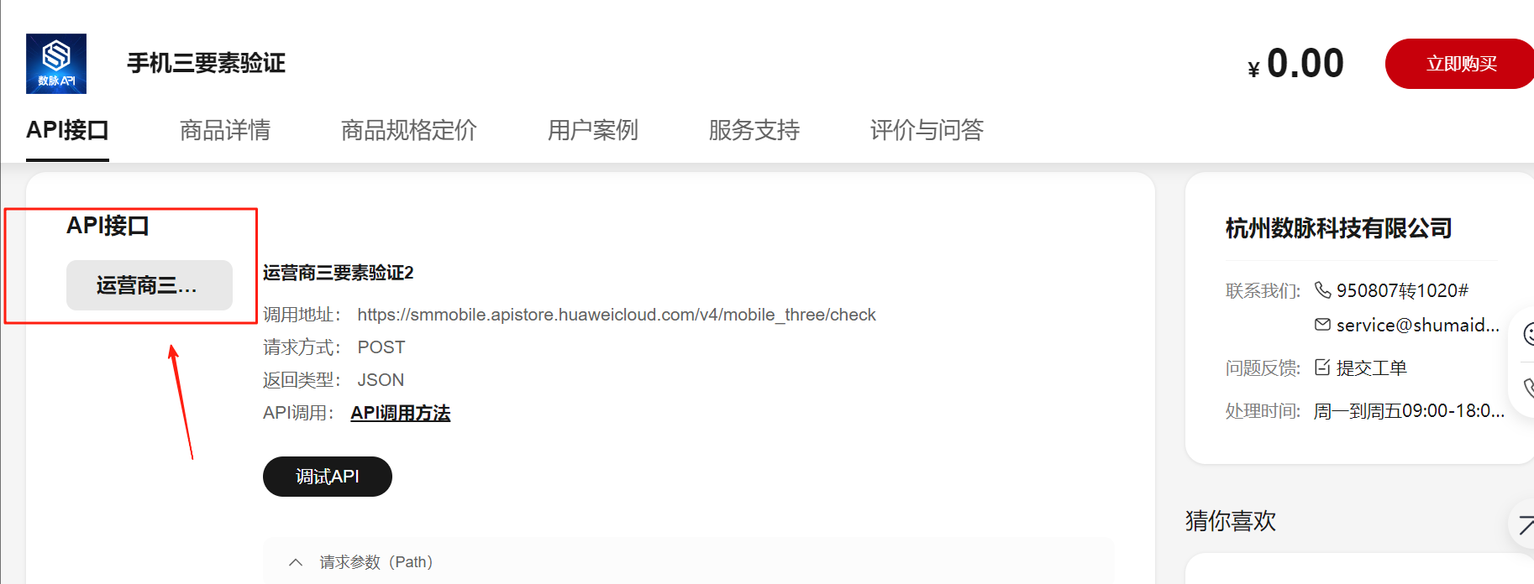
- 如有问题，可随时联系技术支持沟通；
